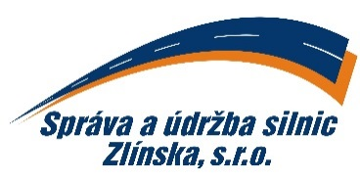 | objednávka číslo: OV-257/2019  ze dne: 07.10.2019

Odběratel:  Správa a údržba silnic Zlínska, s.r.o.  K Majáku 5001  760 01 Zlín  IČ: 26913453 DIČ: CZ26913453  Bankovní spojení: UniCredit Bank  Číslo účtu: XXXXXXXXXX  Tel.: XXXXXXXXXXX | Dodavatel:  Stavební izolace Zlín, s.r.o.  Dlouhá 108  760 01 Zlín  IČ: 49437593  e-mail: XXXXXXXXXXXX

Pol. | Množství | Název |  | Cena za m.j.  bez DPH
1. | 46 t  55 t | Objednáváme u Vás:  dodávku asfaltového betonu na zakázku: Oprava obslužného chodníku – hřbitov Louky, Zlín  ACO 11  ACL 16  CELKEM: 143 767,00Kč  Splatnost faktur: 30 dní  Vyřizuje: XXXXXXXX  telefon/mobil: XXXXXXXX  e-mail: XXXXXXXXXX |  | XXXXKč/t  XXXXKč/t
Potvrzení odběratele (razítko a podpis):  Ing. Vladimír Kutý  jednatel společnosti |  |  | Potvrzení dodavatele (*):  Převzal a souhlasí (jméno, podpis, razítko):
 |  |  | Vyřizuje:(jméno hůlkovým písmem) Tel.:

